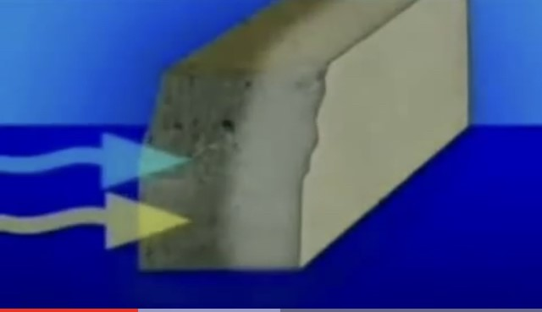



ADESITOPA

A

ADESI-TOP IMPERMEABILIZANTE

CEMENTOSO POR CRISTALIZACION #410

Usos Recomendados:

Como recubrimiento impermeable en muros y pisos de concreto, sujetos a humedad por aguas freáticas en sótanos, muros de contención para túneles y fundaciones, entre otras.

Por sus características, se recomienda también para tanques, piscinas, jardineras, sótanos, fundaciones y cualquier elemento sujeto a humedad. Por ejemplo: fosas de elevadores, estructuras de estacionamientos, espejos de agua y fuentes, tanques elevados y de almacenamiento de agua, túneles, tuberías y acueductos; muelles, puentes y plantas de tratamiento de agua.

Preparación de la Superficie:

Debe estar limpia y libre de Pintura, aceites, grasas, membranas de curado y cualquier otro contaminante. Toda superficie a ser tratada requiere que los poros o capilares estén expuestos y saturados de agua; para lo cual se recomienda el uso de cepillo de alambre y la aplicación de agua en abundancia para humedecer bien previo a la aplicación ya que esta agua en los capilares ayudara al producto a penetrar el sustrato impermeabilizándolo desde adentro.

Preparación del Producto:

El material se prepara en relación volumétrica, agregando 2 partes de agua limpia con 7 partes de ADESI-TOP 410; homogeneizar la mezcla hasta eliminar la formación de grumos.
Si la mezcla tiende a secarse, agite sin agregar más agua.

Aplicación:

Aplique la mezcla preparada de manera uniforme con cepillo de pelo suave o brocha, a razón de 0.8 kg/m2.
Aplique una segunda de capa de ADESI-TOP 410 cuando la primera capa ya este seca al tacto con cepillo de pelo suave o brocha, a razón de 0.8 kg/m2.

Herramientas de Aplicación:

- Cepillo de cocuiza
- Llana

Curado:

Terminado el trabajo, proteja la superficie de la exposición extrema al sol por 48 horas; y de la lluvia.
Cada aplicación requiere de curado: rocíe con agua limpia la superficie cuando el material esté seco al tacto y haya cambiado de coloración. Esta operación debe realizarse especialmente en climas calurosos y secos.
Cure con agua al menos 2 o 3 veces al día por un espacio de 3 días.

Descripción:

Es un recubrimiento cementoso e impermeable, formulado a partir de químicos orgánicos que actúan formando cristales que llenan los poros y conductos capilares del concreto, dando así un acabado a elementos que están en contacto continuo con agua.

Ventajas:

- Forma millones de cristales que rellenan poros y conductos capilares, impermeabilizando toda la masa de concreto.
- Sella e impermeabiliza pequeñas grietas no mayores a 0.5 mm.
- Protege el acero de refuerzo contra la corrosión e incrementa con el tiempo.
- Por su gran adherencia y penetración se integra monolíticamente con la estructura, resistiendo presiones hidrostáticas positivas y negativas del sustrato.
- Puede ser aplicado del lado negativo o positivo de la superficie.
- Tiene una excelente penetración dentro de la masa de concreto, y no se ve afectado por el desgaste o abrasión superficial.
- No es tóxico, se puede usar en depósitos de agua potable.
- Es no metálico.
- No contiene silicatos ni estearatos.
- Soporta el ataque de cloruros y sulfatos.

Rendimiento:

Superficie | RENDIMIENTO
Concreto | Rinde de 0,8 kg / m2 por capa APROXIMADO DEPENDIENDO DE LA RUGOSIDAD DEL SUSTRATO

Presentación:
- GALON de 5 Kg
- CUÑETE de 25 Kg

Color:
- Gris

Precauciones:

  - Para conseguir la máxima penetración de los cristales en la estructura de concreto, sature la superficie antes y después de la aplicación.
  - Se recomienda abujardar o escarificar con chorro de arena la zona a trabajar si el concreto es pulido.
  - Si durante la aplicación el material no se adhiere al sustrato y se forman grumos, humedezca la superficie. Nunca agregue más agua a la mezcla ya preparada.

Medidas de Seguridad

  - Evite el contacto con la piel, ojos y membranas mucosas.
  - No se deje al alcance de los niños.
  - Lave inmediatamente con suficiente agua inmediatamente cualquier área de la piel que haya tenido contacto con el producto.

